第30课 生命游戏的算法
班级_________ 姓名_________
学习目标
1．了解生命游戏的演化过程。
2．认识生命游戏的算法规则。
3．初步领会简单规则也可能产生较复杂的模式。
课前预习任务
查阅生命游戏资料。
课堂学习活动
【学习活动一】
算法规则1：一个点亮的灯泡周围有2个或3个点亮的灯泡，就会继续点亮；它周围有少于2个或多于3个点亮的灯泡，就会熄灭。
要求：根据算法规则1及图1的初始状态，思考图2的中心位置状态，如果状态为点亮请涂上颜色，如果状态为熄灭则不需要涂色。
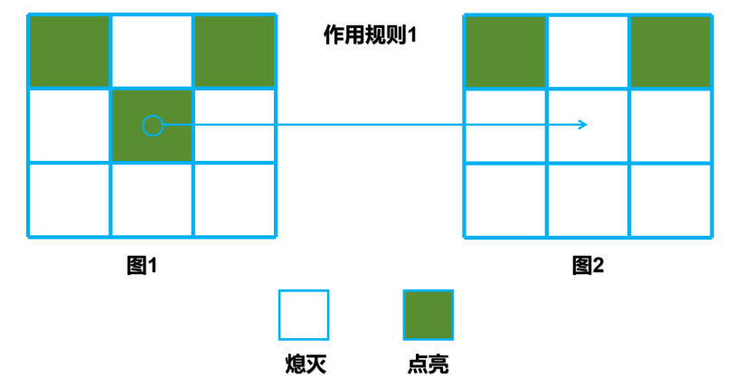

【学习活动二】
算法规则2：一个熄灭的灯泡周围刚好有3个点亮的灯泡，才会被点亮。否则，它周围有少于3个或多于3个点亮的灯泡，就会保持熄灭状态。
要求：根据算法规则2及图3的初始状态，思考图4的中心位置状态，如果状态为点亮请涂上颜色，如果状态为熄灭则不需要涂色。

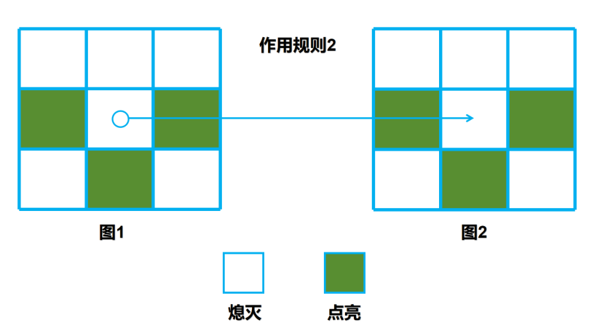

【学习活动三】
根据生命规则1与规则2，把生命游戏决策树补充完整。
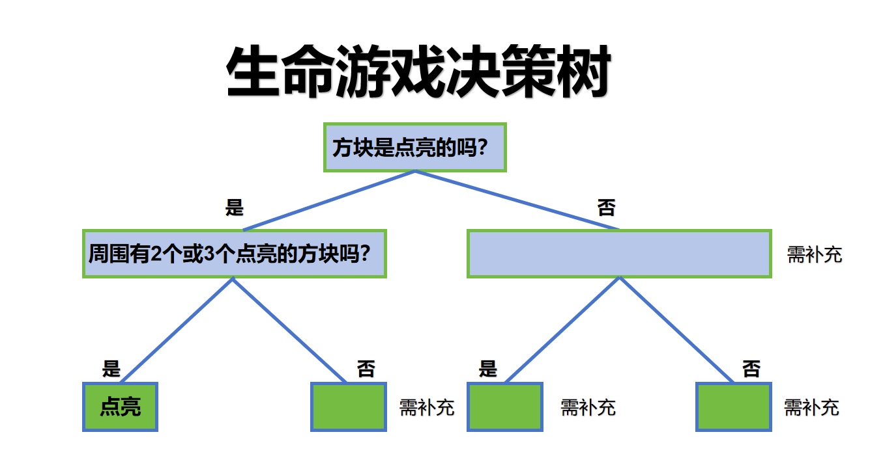

【学习活动四】
根据生命游戏算法规则，绘制第一轮规则进化后的状态。
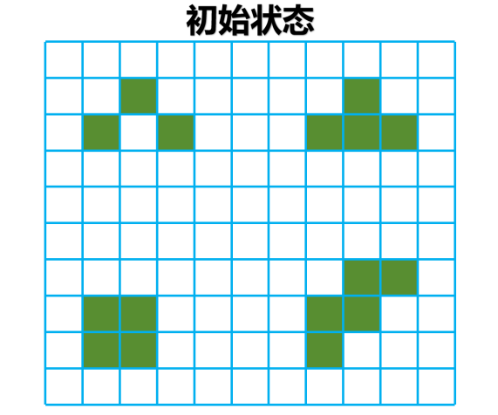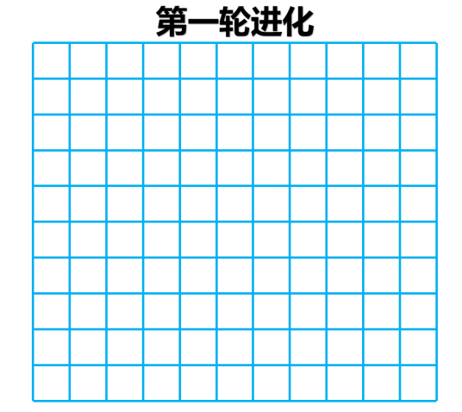

【学生活动五】
任选1～2个构型，以第一轮进化后的状态为原型，尝试在8分钟内不断进化，并绘制出每一轮的进化构型。
第三轮进化
第二轮进化


第五轮进化
第四轮进化

课堂小结
请根据本课所学内容，进行课堂小结吧！

课后学习任务
1．试着使用自然界中的规律，描述生命游戏规则的本质，即：为什么状态点亮的方块周围少于两个或三个同状态的方块会熄灭？以及为什么熄灭的方块在周围恰好有三个点亮状态方块时会重新点亮？
2．制定全新的生命规则并为其设计一段符合规则游戏背景描述，向身边的家长或朋友介绍生命游戏及规则，与他们一同进行游玩。
学习资源推荐

